Занятие 5
1. Выполни упражнения:
Парус; Маляр, Вкусное варенье, Индюк, Автомат, Пулемет, Лошадка, Гармошка; Грибок.
2. Проговаривай слоги, четко произнося звук л
Сла-сла-сла
Сло-сло-сло
Слу-слу-слу
3. Ответь на вопросы, четко произнося звук л. Подбери к слову слон слова одной семейки.
Как называется 1 детеныш слона?_________________________________
Как называются детеныши слона, если их несколько?_________________
Как называют маму слонят?______________________________________
Как можно ласково назвать слона?_________________________________
4. Раскрась 7 слонов и сосчитай их следующим образом: один слон, два слона и т.д.
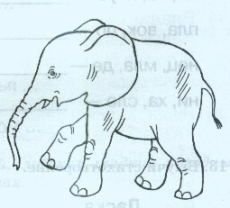

5. Назови картинки, раскрась. Подбери к каждой картинке слово: сладкая, слабый, кислое, злые, теплое, веселый.
